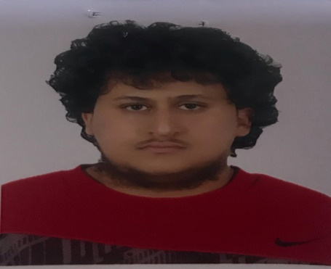**السيرة الذاتية**

**الإسم : محمد صالح محمد ناجي مثنى.**

**أرقام الإتصال: 35033496-39327992.**

**الإيميل:** [**Mohsaleh1350@gmail.com**](mailto:Mohsaleh1350@gmail.com)**.**

|  |
| --- |
| * المعلومات الشخصية |
| العنوان: بناية 3108_شقة 33_الطريق1441_مجمع714- سلماباد. |
| الجنسية: بحريني. |
| تاريخ الميلاد:20/12/1998. |
| الرقم الشخصي:981208568. |
| الحالة الإجتماعية: أعزب. |

|  |
| --- |
| * المؤهل العلمي: إعدادي. |

|  |
| --- |
| * المهارات: |
| -أتحدث اللغة العربية. |
| -جاد في العمل وليس لدي مشكلة في تلقي الأوامر. |